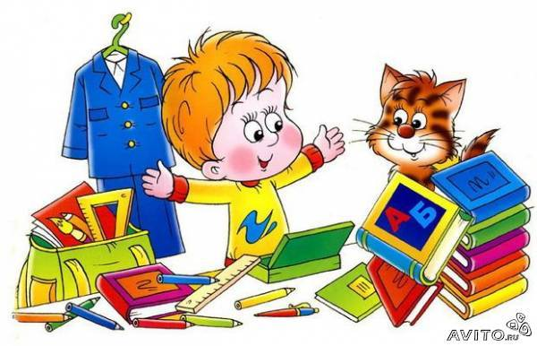 | Что необходимо иметь первокласснику

- Школьная форма:
мальчикам-черный костюм, белая сорочка, галстук;
девочкам-синий сарафан, пиджак, белая сорочка.
- Портфель.
- Тетради в клетку и узкую линию.
- Обложки и закладки для книг и тетрадей.
- Пенал: ручка, простые и цветные карандаши, ластик, точилка, линейка деревянная 15-20 см.
- Для уроков физкультуры: спортивный костюм, спортивная обувь, чешки, белая футболка.
- Для уроков трудового обучения: пластилин, дощечка, ножницы, клей-карандаш, цветная бумага, картон, альбом.
- Для уроков ИЗО: альбом, акварельные краски, кисти (№3,№5), палитра, баночка.
- Веера цифр и букв.
10.Счетный материал по математике (в коробке)
11.Сменная обувь в специальном мешочке.

